Отчет по лабораторной работе №4

Цель:

Применить метод фильтрации изображений отпечатков пальцев на с помощью фильтров Габора

def Gabor_filtering (K_size=11, Sigma=1.5, Gamma=1.2, Lambda=3, Psi=0, angle=[0, 30, 60, 90, 120, 150])

Результаты:

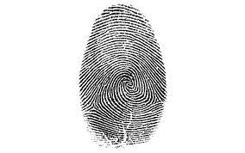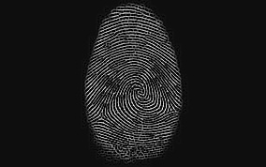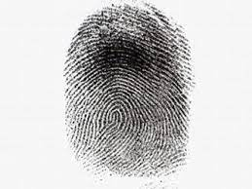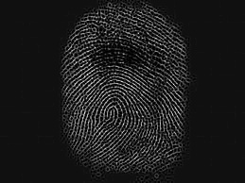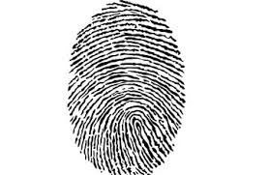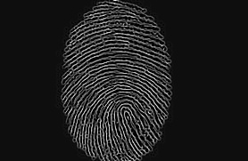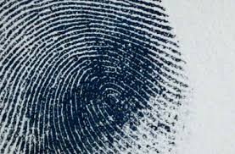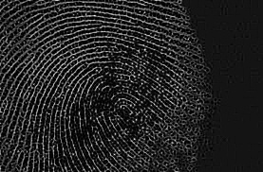

Выводы

Применение фильтра Габора улучшает изображение. На нем контрастно выделяются линии отпечатков, убираются шумы.